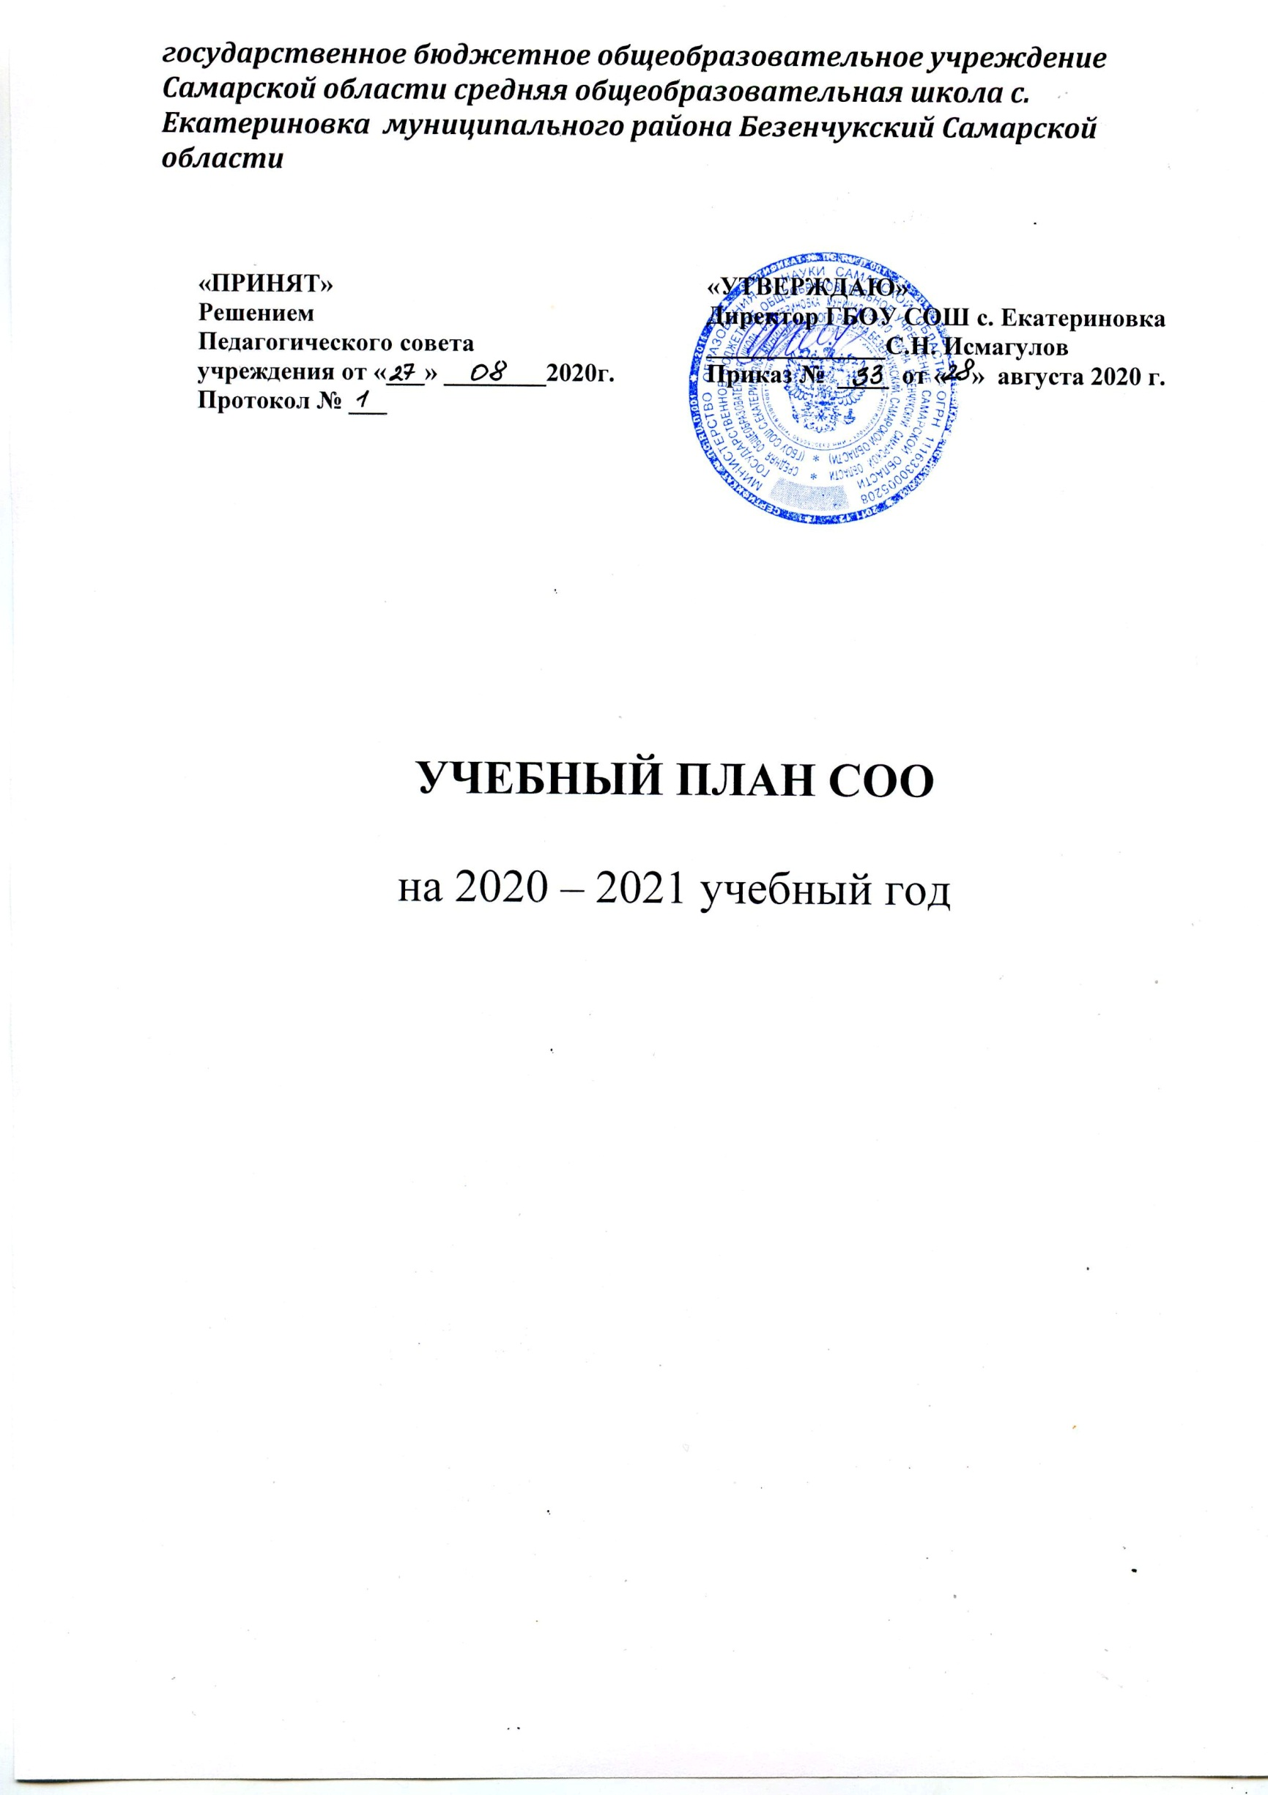Пояснительная записка к учебному плану основного общего образования
на 2020 – 2021 учебный год

- Нормативно – правовая база учебного плана.
Учебный план ООО ГБОУ СОШ с. Екатериновка Самарской области разработан на основе:
1. Федерального закона от 29.12.2012 № 273-ФЗ « Об образовании в Российской Федерации»;
2. Приказа Министерства образования и науки РФ от 17.12.2010 №1897 «Об утверждении и введении в действие федерального государственного образовательного стандарта среднего общего образования» ( утв. приказом Министерства образования и науки РФ от 17 мая 2012 г. N 413. С изменениями и дополнениями от: 29 декабря 2014 г., 31 декабря 2015 г., 29 июня 2017 г);
3.Постановления Главного государственного санитарного врача РФ от 24.11.2015 № 81 .О внесении изменений №3 в СанПиН 2.4.2.2821-10 « Санитарно-эпидемиологические требования к условиям и организации обучения , содержания в общеобразовательных учреждениях» .
4. Приказа Министерства образования и науки РФ « Об утверждении порядка организации и осуществлении образовательной деятельности по основным общеобразовательным программам начального общего, основного общего, среднего общего образования» от 30.08.2013 №1015( в редакции от 13.12.2013 №1342,от 28.05.2014 № 598);
5. Приказа Минобрнауки РФ от 30.08.2010 №889 «О третьем часе физической культуры»;
6. Письма Минобрнауки России от 30.05.2012 № МД 583/19 « О методических рекомендациях « Медико-педагогический контроль за организацией занятий физической культурой обучающихся с отклонениями в состоянии здоровья»;
7. Приказа Минобрнауки Самарской области от 27.12.2016г № 419-од « Об утверждении нормативных затрат в государственных образовательных учреждениях и государственных учреждениях-центрах психолого-педагогической, медицинской и социальной помощи Самарской области подведомственных министерству образования и науки Самарской области»
8. Приказа Минобрнауки РФ от 12.05.2011 № 03-296 « Об организации внеурочной деятельности при введении федерального государственного образовательного стандарта общего образования»;
9. Письма МОиН Самарской области от 17.02.2016г № МО-16-09-01/173- ТУ «О внеурочной деятельности»;
10.Приказа Министерства образования и науки РФ от 31.03.2014 № 253 «Об утверждении федерального перечня учебников, рекомендуемых к использованию при реализации имеющих государственную аккредитацию образовательных программ начального общего, основного общего, среднего общего образования»; № 576; от 14.08.2015 г. № 825; от 28.12.2015 г. № 1529; от 26.01.2016 г. № 38; от 21.04. 2016 г. № 459.

2.Общая характеристика учебного плана основного общего образования.
Учебный план X-XI классов отвечает специфике ГБОУ СОШ с. Екатериновка м.р. Безенчукский как образовательной организации, обеспечивающей дополнительную углубленную подготовку по предметам профильного обучения: математика, физика, биология, экономика, право.
В соответствии с ФГОС СОО учебный план среднего общего образования определяет количество учебных занятий за 2 года на одного обучающегося - не менее 2170 часов (не менее 32 часов) и не более 2590 часов (не более 37 часов в неделю).
Согласно п. 18.3.1. ФГОС СОО учебный план предусматривает изучение обязательных учебных предметов: учебных предметов по выбору из обязательных предметных областей, дополнительных учебных предметов, курсов по выбору и общих для включения во все учебные планы учебных предметов, в том числе на углубленном уровне.
В 2020-2021 учебном году в школе организовано профильное обучение 10 класса по универсальному профилю. Предметы, изучаемые на углубленном уровне, определяются ИУП учащихся.
Индивидуальный учебный план - учебный план, обеспечивающий освоение образовательной программы на основе индивидуализации ее содержания с учетом особенностей и образовательных потребностей конкретного обучающегося (п. 23 ст. 2 Федерального закона от 29.12.2012 г. № 273- ФЗ «Об образовании в Российской Федерации».
Учебный план профиля обучения и индивидуальный учебный план содержит 12 (13) учебных предметов и предусматривает изучение не менее одного учебного предмета из каждой предметной области, определенной ФГОС. Общими для включения во все учебные планы являются учебные предметы: «Русский язык», «Родной (русский) «Литература», «Иностранный язык», «Математика: алгебра и начала математического анализа, геометрия», «История» (или «Россия в мире»), «Физическая культура», «Основы безопасности жизнедеятельности».
В соответствии с п.2 ст.14 Федерального закона Российской Федерации от 29 декабря 2012 г. №273-ФЗ «Об Образовании в Российской Федерации» в образовательных организациях образовательная деятельность осуществляется на государственном языке РФ. На основании ст.68 Конституции Российской Федерации государственным языком Российской Федерации является русский язык. Вместе с тем в соответствии с п.1 ст.14 Федерального закона Российской Федерации от 29 декабря 2012 г. №273-ФЗ «Об Образовании в Российской Федерации» в Российской Федерации гарантируется выбор кроме русского языка других родных языков обучения и воспитания в пределах возможностей, предоставляемых системой образования. В связи с тем, что примерной основной образовательной программой предусмотрено интегрирование предметов в рамках одной образовательной области, а также в связи с тем, что со стороны участников образовательных отношений социального заказа на изучение других родных языков на 2020-2021 учебный год не поступал, предметная область «Родной язык и родная литература» реализуются в предметной области «Русский язык и литература».
Учебный план универсального профиля содержит 2-3 предмета на углубленном уровне изучения в соответствии с ИУП учащихся.
Универсальный профиль ориентирован, в первую очередь, на обучающихся, чей выбор «не вписывается» в рамки заданного выше профиля о сориентирован на профессии, связанные с социальной сферой, управлением, предпринимательством, работой с финансами. Он позволяет дополнить базовый уровень изучения учебных предметов углубленным изучением предметов из предметных областей «Математика и информатика», «Общественные науки».
В учебном плане предусмотрено выполнение обучающимися индивидуального проекта. Индивидуальный проект выполняется обучающимся самостоятельно под руководством учителя, классного руководителя по выбранной теме в рамках одного или нескольких изучаемых учебных предметов, курсов в любой избранной области деятельности: познавательной, практической, учебно-исследовательской, социальной, художественно-творческой, иной.

Учебный план универсального профиля (ФГОС СОО)

Учебные предметы |  | Реализация программ на уровне:
 |  | базовом | углублённом
Русский язык |  | 1
Родной (русский язык) |  | 1
Литература |  | 3
Иностранный язык (англ_) |  | 3
Математика | Алгебра и начала матем. анализа |  | 4
 | Геометрия |  | 2
История |  | 2
Россия в мире
Астрономия
Основы безопасности жизнедеятельности |  | 1
Физическая культура |  | 3
Обществознание |  | 2
Экономика
Право
Информатика
Физика
Химия |  | 2
Биология |  |  | 3
Экология
Естествознание
Индивидуальный проект |  | 1
- Элективные курсы:  1. Курс 1  2. Курс 2  3. Курс 3 |  | Практикум по решению задач повышенной сложности.  Культура русской речи.  Базовые основы информатики
Миним. обязательная аудит. учебная нагрузка |  | 31
Внеурочная деятельность |  |  | 3
Жизнь ученических сообществ |  | РДШ | 1
Внеурочная деятельность по предметам школьной программы |  | Факультативный курс по биологии | 1
Воспитательные мероприятия |  | Нравственные основы семейной жизни | 1
Итого |  | 34

Элективные курсы

В 2020-2021 учебном году ГБОУ СОШ с. Екатериновка предоставляет обучающимся на выбор элективные курсы по следующим направлениям:
- углубление отдельных тем обязательных учебных предметов и предметов по выбору;
- расширение границ углубляемых учебных дисциплин из числа обязательных учебных предметов и предметов по выбору;
- социальные практики (профессиональные пробы).
Элективные курсы развивают содержание и дополняют профильные предметы, а также удовлетворяют познавательные интересы обучающихся.

Наименование элективного курса |  | Кол-во часов в неделю | Сроки реализации програм-мы (классы)
Практикум по решению задач повышенной сложности |  | 1,0 | 10
Культура русской речи |  | 1,0 | 10
Базовые основы информатики |  | 1,0 | 10
 | Итого | 3,0

Формы промежуточной аттестации обучающихся
Текущий контроль успеваемости и промежуточная аттестация учащихся осуществляется в соответствии с «Положением о текущей, промежуточной и итоговой аттестации учащихся 1-11 классов ГБОУ СОШ с. Екатериновка» и Уставом ГБОУ СОШ с. Екатериновка
В X -XI классах отметки за текущее освоение образовательных программ выставляются по полугодиям.
Итоговая аттестация:
Предмет | Форма проведения
Русский язык | Тестирование
Математика | Тестирование

Внеурочная деятельность

План внеурочной деятельности представляет собой описание целостной системы функционирования образовательной организации в сфере внеурочной деятельности и включает:
- план организации деятельности ученических сообществ (групп старшеклассников), в том числе ученических классов, разновозрастных объединений по интересам, клубов; юношеских общественных объединений, организаций (в том числе и в рамках «Российского движения школьников»);
- план реализации курсов внеурочной деятельности по выбору обучающихся: факультативные курсы по выбору учащихся
Предмет | Курс
Биология | «Биологический эксперимент»
Физика | «Методы решения физический задач»
Обществознание | «Политический вектор развития современного общества»

- воспитательные мероприятия.
Изучение курса «Нравственные основы семейной жизни»

Согласно ФГОС СОО через внеурочную деятельность организацией, осуществляющей образовательную деятельность, реализуется основная образовательная программа (цели, задачи, планируемые результаты, содержание и организация образовательной деятельности при получении среднего общего образования). В соответствии с планом внеурочной деятельности создаются условия для получения образования всеми обучающимися, в том числе одаренными детьми, детьми с ограниченными возможностями здоровья и инвалидами.
Содержание плана внеурочной деятельности
Количество часов, выделяемых на внеурочную деятельность на уровне средней школы составляет 204 часа, в 10 классе – 102 часа. Величину недельной образовательной нагрузки, реализуемой через внеурочную деятельность, определяют за пределами количества часов, отведенных на освоение обучающимися учебного плана. Для недопущения перегрузки обучающихся допускается перенос образовательной нагрузки, реализуемой через внеурочную деятельность, на периоды каникул. Внеурочная деятельность в каникулярное время может реализовываться в рамках тематических образовательных программ (в туристических походах, экспедициях, поездках, конкурсах, соревнованиях и т.д.)

 | Жизнь ученических сообществ  РДШ | Внеурочная деятельность по предметам школьной программы  Факультативные курсы по выбору учащихся | Воспитательные мероприятия  Курс НОСЖ | Всего
10 класс | 34 ч | 34 ч | 34 ч | 102 ч

